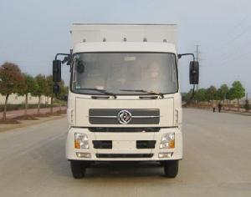 |  | 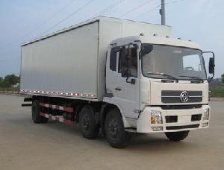
企业名称 | 东风汽车有限公司
产品名称 | 翼开启厢式运输车 | 产品型号 | DFL5160XYKBX
整车参数
外形尺寸 [长×宽×高) mm | 11000×2550×3880
货厢栏板内尺寸(长×宽×高) mm | 8600×2500×2500
整备质量kg | 8305 | 总质量 kg | 16400
驱动型式 | 6X2 额定质量kg 7900
底盘配置与技术参数
底盘生产企业 | 东风汽车有限公司
底盘型号 | DFL1160B 轴距：1700+5100
发动机生产企业 | 东风康明斯发动机有限公司 发动机排量：5900
发动机型号 | B210 33 发动机功率：155
变速器型号 | DC7J100TC
主减速器速比（驱动桥速比） | 4.875
轮胎规格型号 | 9.00-20,9.00R20,10.00-20,10.00R20
综合燃料消耗量L/100km | 24.8
50km/h空载等速燃料消耗量L/100km | 19.1
厢体制作标准：
外饰铝波纹板或铝平板，内饰镀锌板启动装置。厢体下端50cm高栏板，底部装卧环，便于固定货物。电液一体化举升装置，由一个动力单元控制电钮控制举升。厢体四个液压双回路吸附油缸。我公司生产的厢式两翼车，原理是通过电瓶放电经动力单元推动液压系统工作达到举升的作用。举升高度可超过车厢，接近90度角。该车厢体结构为高强度钢质型材焊接而成，侧板/门板等为特制铝合金型材。两翼侧板可升降、开启，最大能够叠放于顶板之上，使两侧部位完全敞开，便于装卸货物，双后门也开启270度。该车整车设计独特，结构合理 ，外形美观，各类性能指标均达到同类产品先进水平，并有防雨、防尘，防晒、防盗、耐腐蚀等优点。
联系人：张 辉 电话：13871760318 网址：www.zyczh.com
厂址：湖北省襄阳市汽车产业开发区名城路乾昌工业园

